Las señales de tránsito:

Las señales de tránsito son dispositivos físicos o marcas viales que indican a los usuarios de las vías la forma correcta de transitar. Se instalan a nivel de la vía para transmitir órdenes o instrucciones mediante palabras o símbolos.

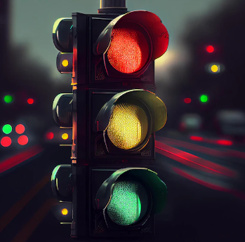

¿Qué pasaría si no se respetan las señales de tránsito?

quienes no respeten estas disposiciones serán sancionados con una multa de 10 a 20 veces la UMA vigente; esto equivale a un monto entre 896 y mil 792 pesos mexicanos. Además, los automovilistas perderán tres puntos de su licencia, y un punto de su placa vehicular, si la infracción fue captada en fotomulta.

